Complete Anatomy

**注册步骤Registration steps：**

1. 请在微软商店、苹果APP Store、Vivo商店、华为应用商店等搜索“Complete Anatomy”软件并下载安装（若部分品牌未提供应用商店，可先下载Vivo商店、华为应用商店等），支持Windows、iOS、OS、安卓、鸿蒙等系统，可在电脑（须Windows10及以上版本）、平台及手机上使用。

Please download the software “Complete Anatomy” from Apple Store, Windows Store, Vivo APP Store, Huawei APP Store, etc. “Complete Anatomy” supports Windows, iOS, OS, Android, Harmony OS and can be used on computers (Windows10 and above version), tablets and mobile phones. You may refer to the links below for downloading.

* **Apple store**: <https://apps.apple.com/cn/app/id1309253074>
* **Windows store:** <https://www.microsoft.com/zh-cn/p/complete-anatomy-platform-2020/9nblggh40f2t?activetab=pivot:overviewtab>
* **Vivo：**<https://h5coml.vivo.com.cn/h5coml/appdetail_h5/browser_v2/index.html?appId=3398280&resource=301&source=7>

2、一定确保“位置”和“用户”，分别选择为“中国”和“否” ，如下图。

**注：如果错选，请删除卸载软件，重新安装，再次选择。**

Please make sure to select the correct options from the drop-down menu as shown in the screenshot below.

3、创建账号- **使用学校邮箱进行注册（xxx@mail.sustech.edu.cn或@xxxsustech.edu.cn）**。

Please use your institutional email address to register.

1. 打开<设置>，<我的账户> 输入机构12位“激活码”（学生：398782956229。电子邮件域名应设置为： @mail.sustech.edu.cn；教师：请联系图书馆周绿涛zhoult@sustech.edu.cn获取）。

Please go to “Settings” after login, find “My Account” and enter the activation code ( Student: 398782956229 email should be xxx@mail.sustech.edu.cn; Faculty: please contact the responsible librarian, Ms Lucy Zhou (zhoult@sustech.edu.cn)).

1. 了解Complete Anatomy 的更多功能及使用技巧，请扫描下方二维码。

You may scan the QR code below to get more details on how to use “Complete Anatomy”.

**Complete Anatomy常见访问问题**

1.查看设置-->关于

如果显示ROW， 说明您正在使用的是海外账号。

如果显示CN，说明您正在使用的是中国大陆账号。

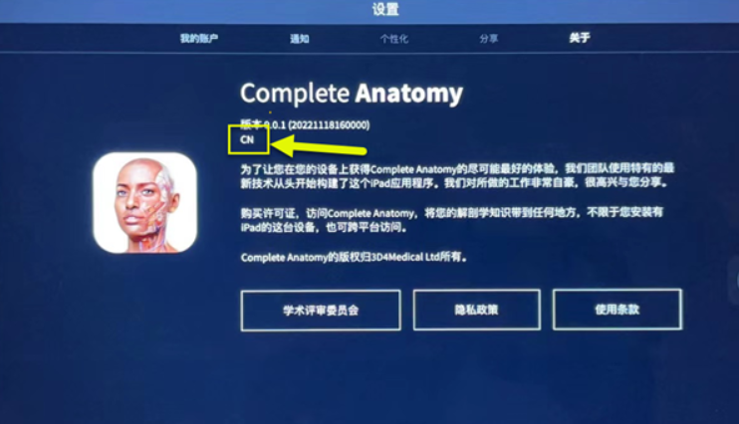

2.如果显示的是ROW， 请用户将设备上已安装的Complete Anatomy应用彻底卸载并重装，然后国家选择“中国大陆”，再次进行尝试。全程不要开启VPN。